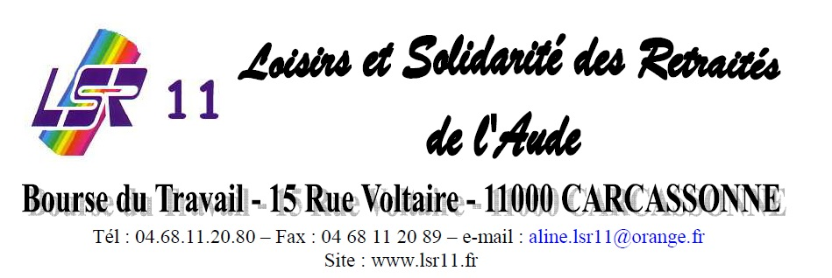  PROGRAMME  9H45 : Rendez-vous à la Maison du Parc à RUSTIQUES  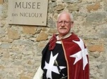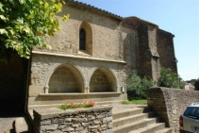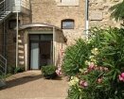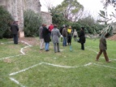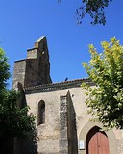 10H00 : Visite guidée de RUSTIQUES avec Mr Tinus: une balade de 2 H commentée nous fera découvrir l’église Saint Martin, édifice remarquable datant du XIVe siècle. Adossé à celle-ci, le tombeau des commandeurs de Jérusalem récemment restauré, le jardin médiéval et le musée Jean Nicloux, résultat de plus de 50 ans de recherche sur des sites gallo-romains du village. Le château situé au centre du vieux village date pour la partie la plus ancienne (le donjon et la partie arrière) du XIIe siècle. | 12H30 : Apero et repas à Villarzel Cabardès (en intérieur ou extérieur selon les règles sanitaires en vigueur et la météo) PENSEZ A APPORTER VOTRE ASSIETTE, VOS COUVERTS ET VOTRE VERRE  14H30 au choix : Randonnée facile : 6 km A et R sur la trace des Wisigoths : départ pour cette balade pédestre. (Pour ceux qui ne peuvent pas trop marcher : départ en voiture) 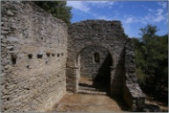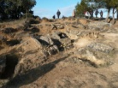Dans un paysage de vallons, de mourals et de vignes, une belle occasion de découvrir au-delà d’une allée d’oliviers, la chapelle préromane Notre-Dame de la Lauze, remarquable exemple d’église rurale. Le chemin nous conduira vers la nécropole Wisigothique du Moural des morts, un remarquable ensemble qui a donné un abondant matériel archéologique. Ou : visite du Musée Wisigothique de Villarzel Cabardès  Tarif : 12€ tout compris (visites, apéro, repas)  * Pour être à l'aise au cours des visites et balades, mettre des CHAUSSURES CONFORTABLES, qui tiennent bien le pied, genre baskets.  ⇒ ATTENTION : il faudra respecter les règles sanitaires en vigueur ce jour là.  Le port du masque sera obligatoire dans les lieux clos, et à l'extérieur s'il n'est pas possible de respecter la distanciation de 1m minimum. Pensez au gel hydroalcoolique. (LSR en aura). Apportez votre certificat de vaccination (facultatif) qui peut être utile en cas de contrôle.  Pensez à consulter régulièrement notre site : http://www.lsr11.fr/ pour nos infos, nos comptes-rendus, les initiatives fédérales, nos partenariats  Bulletin d’inscription à la journée du 1er juin 2021 (au plus tard le 25 mai)  NOM …..…………… Prénom : …………… Adresse : ……………..…  .............................................. .tel................. courriel...........................  Inscrit : …..… personnes ………. x 12€ = ……….. €  Bulletin et chèque correspondant à l'ordre de LSR Aude à adresser au plus tard le 25 mai, uniquement à: Micheline Vanglabeke 2 impasse de la Bergerie 11110 VINASSAN miche.vanglabeke@free.fr 0613966878  Autre contact : alain-job@orange.fr 0680675521

